第三讲

电解池　金属的电化学腐蚀与保护

一、选择题

1．化学用语是学习化学的重要工具，下列用来表示物质变化的化学用语中，正确的是(　　)。

A．用惰性电极电解饱和食盐水时，阳极的电极反应式为2Cl－－2e－===Cl2↑

B．氢氧燃料电池的负极反应式：O2＋2H2O＋4e－===4OH－

C．粗铜精炼时，与电源正极相连的是纯铜，阳极反应式为Cu－2e－===Cu2＋

D．钢铁发生电化学腐蚀的正极反应式：Fe－2e－===Fe2＋

解析　电池的负极发生的是氧化反应，B不对；粗铜精炼时，纯铜应该连接电源的负极，C错；钢铁发生电化学腐蚀时，铁为负极，D错。

答案　A

2．依据下列甲、乙、丙三图，判断下列叙述不正确的是(　　)

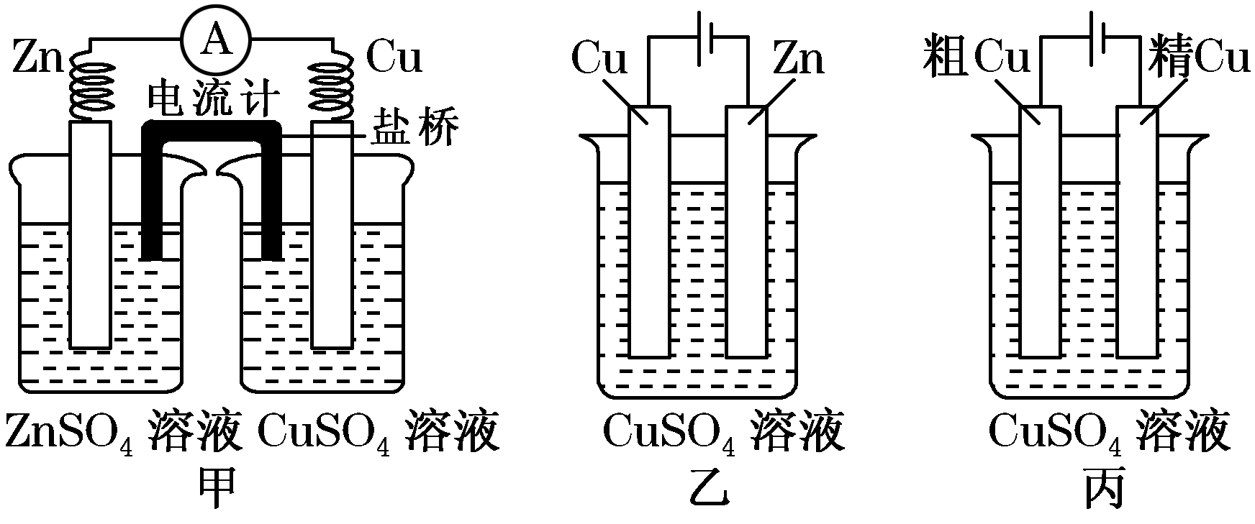

A．甲是原电池，乙是电镀装置

B．甲、乙装置中，锌极上均发生氧化反应

C．乙、丙装置中，阳极均发生氧化反应而溶解

D．乙、丙装置中，*c*(Cu2＋)基本不变

解析 甲为铜锌原电池，乙为在Zn片上镀铜的电镀池，丙为电解精炼铜。

答案 B

3.铝及铝合金经过阳极氧化，铝表面能生成几十微米厚的氧化铝膜。某研究性学习小组模拟工业法对铝片表面进行氧化处理。分别以铅片、铝片为电极，以硫酸溶液为电解液，按照如图所示装置连接电解池装置，电解40 min后取出铝片，用水冲洗，放在水蒸气中封闭处理20～30 min，即可得到更加致密的氧化膜。下列有关说法正确的是 (　　)。

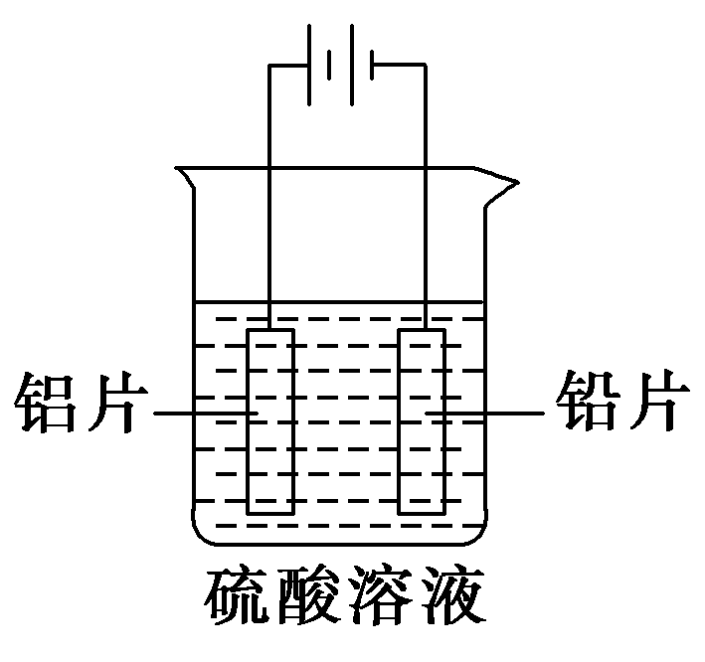

A．电解时电子从电源负极→导线→铝极，铅极→导线→电源正级

B．在电解过程中，H＋向阳极移动，SO向阴极移动

C．电解过程阳极周围溶液的pH下降

D．电解的总反应为2Al＋6H＋===2Al3＋＋3H2↑

解析　根据装置示意图分析，铝片为阳极，铅片为阴极，所以电解时电子的流向为从电源负极→导线→铅极，铝极→导线→电源正极，A项错误；电解过程中，阳离子向阴极移动，阴离子则向阳极移动，B项不正确；根据题意，电解的总反应为：2Al＋3H2OAl2O3＋3H2↑，阳极的电极反应为：2Al＋3H2O－6e－===Al2O3＋6H＋，阳极周围的pH下降，C项正确，而D项错误。

答案　C

4．臭氧是常见的强氧化剂，广泛用于水处理系统。制取臭氧的方法很多，其中高压放电法和电解纯水法原理如下图所示，下列有关说法不正确的是 (　　)。

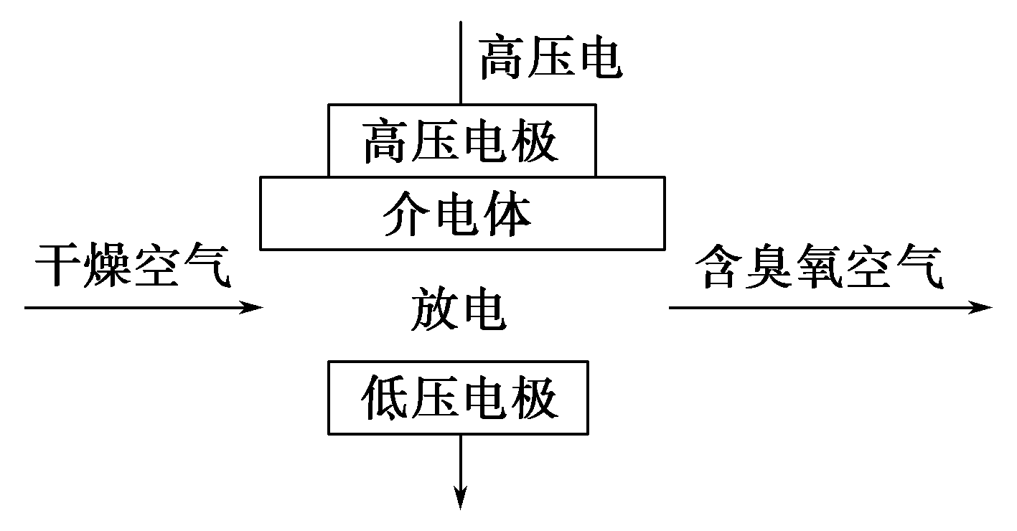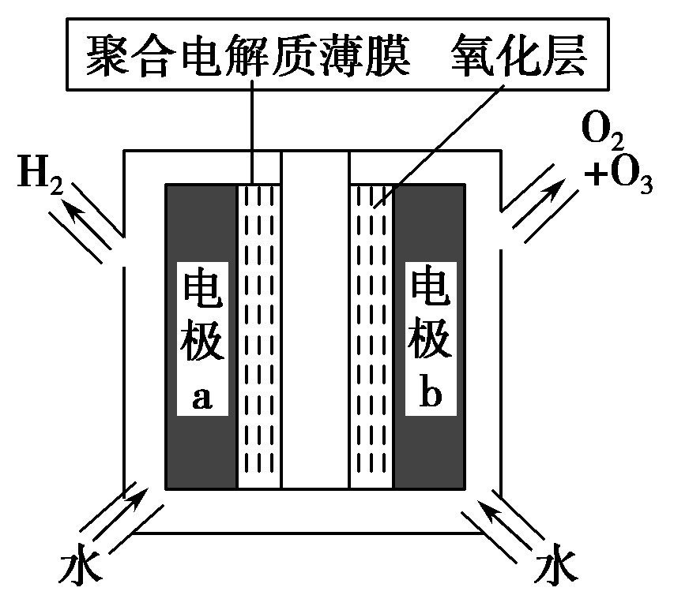

A．高压放电法，反应的原理为3O22O3

B．高压放电出来的空气中，除含臭氧外还含有氮的氧化物

C．电解时，电极b周围发生的电极反应有3H2O－6e－===O3↑＋6H＋和

2H2O－4e－===O2↑＋4H＋

D．电解时，H＋由电极a经聚合固体电解质膜流向电极b

解析　高压放电法与闪电条件下氧气部分转化为臭氧类似，其反应的原理为：3O22O3，因空气中还含有氮气，放电条件下，氮气也能与氧气反应，故有氮氧化物生成，A、B两项均正确；观察上图电解法制臭氧，可发现有氢气放出，必由水还原生成，发生还原反应，故a为阴极；同理，由水生成氧气和臭氧，发生氧化反应，C项正确；因b为阳极，电解质中的阳离子移向阴极，故D项错误。

答案　D

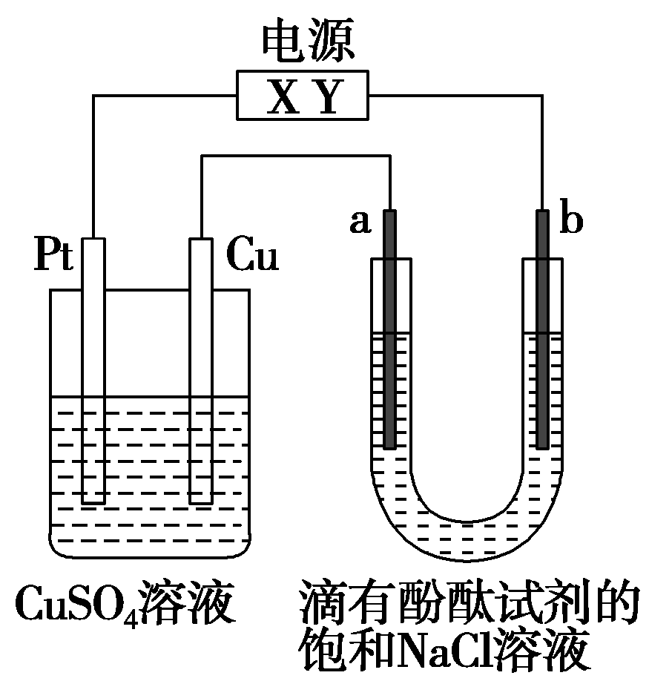

5．如图，a、b是石墨电极，通电一段时间后，b极附近溶液显红色。下列说法正确的是(　　)。

A．X极是电源负极，Y极是电源正极

B．a极的电极反应是2Cl－－2e－===Cl2↑

C．电解过程中CuSO4溶液的pH逐渐增大

D．Pt极上有6.4 g Cu析出时，b极产生2.24 L(标准状况)气体

解析　由题意知b极为阴极，a极为阳极，a极发生的电极反应为2Cl－－2e－===Cl2↑，Y为负极，X为正极，故A项错误，B项正确，Pt极上的反应为2H2O－4e－===O2↑＋4H＋，溶液的酸性增强，pH减小，Pt极上产生O2，Cu极上有Cu析出，C、D项均错误。

答案　B

6．电解100 mL含*c*(H＋)＝0.30 mol·L－1下列溶液，当电路中通过0.04 mol

电子时，理论上析出金属质量最大的是(　　)

A．0.10 mol·L－1AgNO3溶液

B．0.10 mol·L－1ZnSO4溶液

C．0.20 mol·L－1CuCl2溶液

D．0.20 mol·L－1Pb(NO3)2溶液

解析 根据金属活动性顺序表可知：Ag和Cu排在H后面，而Zn和Pb排在H以前，所以Ag＋、Cu2＋的氧化性比H＋大，应优先于H＋放电而析出。因为0.01 mol Ag的质量小于0.02 mol Cu的质量，所以C项正确。

答案 C

7．以酸性氢氧燃料电池为电源进行电解的实验装置如图所示。

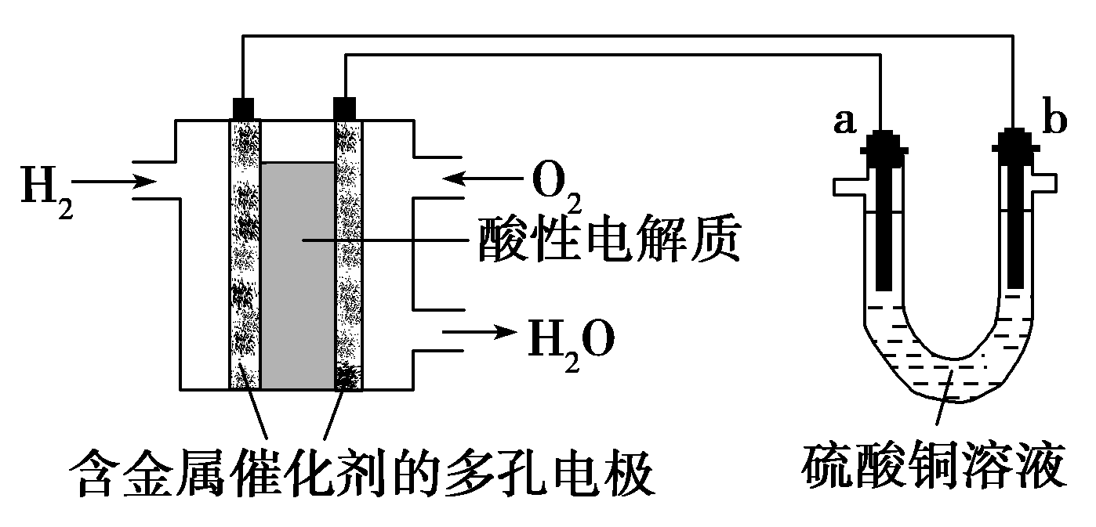

A．燃料电池工作时，正极反应为O2＋2H2O＋4e－===4OH－

B．a极是铁，b极是铜时，b极逐渐溶解，a极上有铜析出

C．a、b两极若是石墨，在相同条件下a极产生的气体与电池中消耗的H2体积相等

D．a极是粗铜，b极是纯铜时，a极逐渐溶解，b极上有铜析出

解析 本题结合原电池和电解池综合考查电化学的基本理论。图中左侧为氢氧燃料电池，右侧为电解池，燃料电池为酸性介质，负极反应为2H2－4e－===4H＋，正极反应为O2＋4H＋＋4e－===2H2O，A错误；a为阳极，b为阴极，金属铁作阳极，优先失电子，a极逐渐溶解，B错误；a、b两极若是石墨，b极上析出铜，a极上产生O2，C错误；粗铜为阳极，铜及比铜活泼的金属失电子形成离子进入溶液中，铜离子得电子后在b极上析出，D正确。

答案 D

二、非选择题

8．某小组同学设想用如图装置电解硫酸钾溶液来

制取氧气、氢气、硫酸和氢氧化钾。

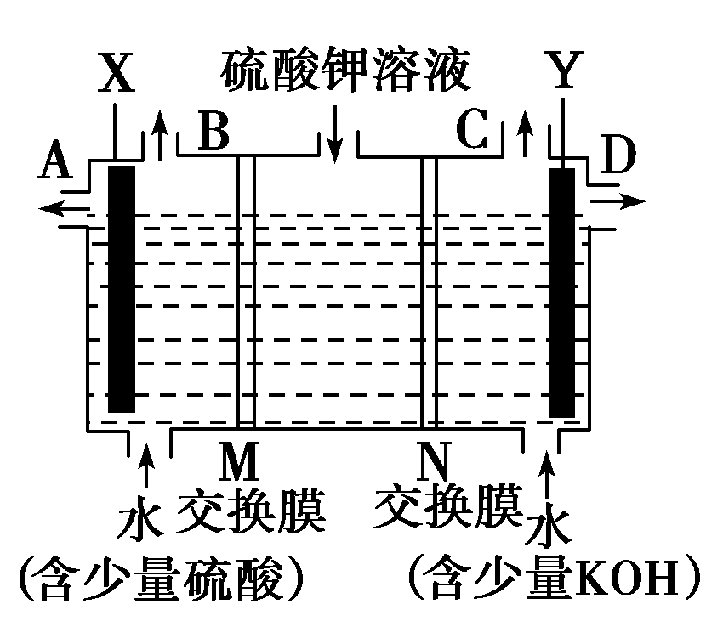

(1)X极与电源的________(填“正”或“负”)极相连，氢气从________(选填“A”、“B”、“C”或“D”)口导出。

(2)离子交换膜只允许一类离子通过，则M为________(填“阴离子”或“阳离子”，下同)交换膜，N为________交换膜。

(3)若将制得的氢气、氧气和氢氧化钾溶液组合为氢氧燃料电池(石墨为电极)，则电池负极的电极反应式为________________________________________________________

________________________________________________________________________。

(4)若在标准状况下，制得11.2 L氢气，则生成硫酸的质量是________，转移的电子数为________。

解析：题图中左边加入含硫酸的水，暗示左边制硫酸，即OH－在阳极发生氧化反应，使左边溶液中H＋增多，为了使溶液呈电中性，硫酸钾溶液中的SO通过M交换膜向左边迁移，即M为阴离子交换膜，由此推知X为阳极，与电源正极相连，B出口产生氧气，A出口流出硫酸；同理，右侧加入含KOH的水，说明右边制备KOH溶液，H＋在Y极发生还原反应，说明Y极为阴极，与电源负极相连，右边溶液中OH－增多，硫酸钾溶液中K＋向右迁移，N为阳离子交换膜。所以，C出口产生氢气，D出口流出KOH溶液。(3)若将制得的氢气和氧气在氢氧化钾溶液中构成原电池，正极反应式为O2＋2H2O＋4e－===4OH－，负极反应式为2H2－4e－＋4OH－===4H2O。(4)*n*(H2)＝0.5 mol,2H＋＋2e－===H2↑，得电子为1 mol，X极的反应式为4OH－－4e－===2H2O＋O2↑或2H2O－4e－===4H＋＋O2↑，根据电子守恒知，生成H＋的物质的量为1 mol，故生成0.5 molH2SO4，*m*(H2SO4)＝49 g。

答案：(1)正　C　(2)阴离子　阳离子　(3)H2－2e－＋2OH－===2H2O　(4)49g　6.02×1023

9．对金属制品进行抗腐蚀处理，可延长其使用寿命。

(1)以下为铝材表面处理的一种方法：

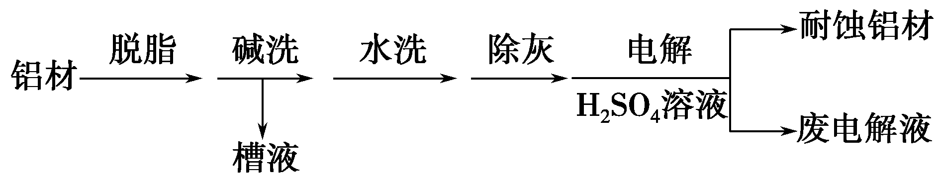

①碱洗的目的是除去铝材表面的自然氧化膜，碱洗时常有气泡冒出，原因是_________________________________________________________________

(用离子方程式表示)。为将碱洗槽液中的铝以沉淀形式回收，最好向槽液中加入下列试剂中的________。

a．NH3 b．CO2 c．NaOH d．HNO3

②以铝材为阳极，在H2SO4溶液中电解，铝材表面形成氧化膜，阳极电极反应式为________。取少量废电解液，加入NaHCO3溶液后产生气泡和白色沉淀，产生沉淀的原因是______________________________________________

_______________________________________________________________。

(2)镀铜可防止铁制品腐蚀，电镀时用铜而不用石墨作阳极的原因是_______________________________________________________________。

(3)利用右图装置，可以模拟铁的电化学防护。

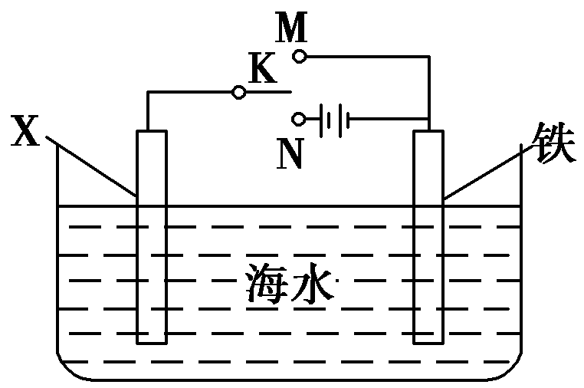

若X为碳棒，为减缓铁的腐蚀，开关K应置于________处。若X为锌，开关K置于M处，该电化学防护法称为______________。

解析　(1)①题中指出在碱洗时有气泡产生，则只有金属铝与碱反应才符合条件，故碱洗过程中发生反应的离子方程式为Al2O3＋2OH－＋H2O===2AlO、2Al＋2OH－＋4H2O===2AlO＋3H2↑。碱洗后溶液中含有大量AlO，故最好通入CO2气体使AlO转化为Al(OH)3沉淀以回收铝。②活泼金属作阳极，阳极材料本身失电子被氧化，其氧化产物为Al2O3，由此可得阳极反应式为2Al＋3H2O－6e－===Al2O3＋6H＋。加入NaHCO3溶液后，Al3＋与HCO发生相互促进的水解反应，离子方程式可表示为Al3＋＋3HCO===Al(OH)3↓＋3CO2↑。(2)电镀时若用石墨作阳极，则电解过程中电解液中Cu2＋浓度不断减小，导致铁表面不能镀上均匀的铜。(3)若X为碳棒，则只能用外加电源的阴极保护法，此时开关K应置于N处。若X为Zn，K置于M处，其保护原理为牺牲阳极的阴极保护法。

答案　(1)①2Al＋2OH－＋2H2O===2AlO＋3H2↑　b　②2Al＋3H2O－6e－===Al2O3＋6H＋　HCO与Al3＋发生水解相互促进反应，产生Al(OH)3沉淀　(2)补充溶液中消耗的Cu2＋，保持溶液中Cu2＋浓度恒定　(3)N　牺牲阳极的阴极保护法

10．如图为相互串联的甲、乙两个电解池，X、Y为直流电源的两个电极。电解过程中，发现石墨电极附近先变红。请回答：

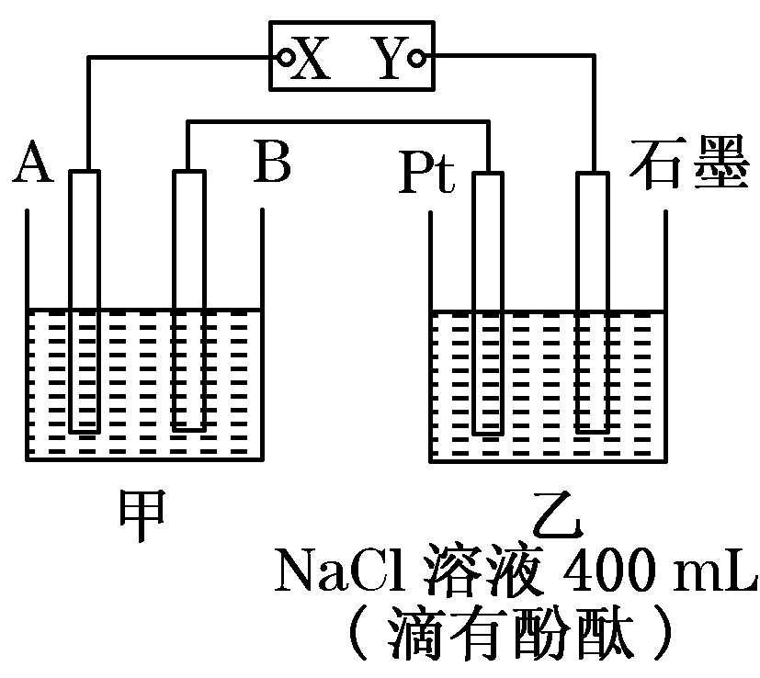

(1)电源X极为______极(填“正”或“负”)，乙池中Pt电极上的电极反应式为______。

(2)甲池若为电解精炼铜的装置，其阴极增重12.8 g，则乙池中阴极上放出的气体在标准状况下的体积为______，电路中通过的电子为______mol。

(3)若乙池剩余溶液的体积仍为400 mL，则电解后所得溶液*c*(OH－)＝____________。

解析 (1)由题意得X极为正极，Pt电极为电解池的阳极，电极反应式为2Cl－－2e－===Cl2↑。

(2)甲池的阴极电极反应式：Cu2＋＋2e－===Cu。

乙池的阴极电极反应式：2H＋＋2e－===H2↑

由电子守恒得：

Cu　～　2e－　～　H2

64 g　2 mol　　　22.4 L

12．8 g　*n*(e－)　　　*V*(H2)

则：*n*(e－)＝0.4 mol，*V*(H2)＝4.48 L

(3)乙池发生反应：

2Cl－＋2H2O2OH－＋ H2↑＋Cl2↑

　　　　　2 　　　22.4 L

*n*(OH)－　4.48 L

*n* (OH－)＝0.4 mol

电解后所得溶液*c*(OH－)＝1 mol·L－1

答案 (1)正　2Cl－－2e－===Cl2↑

(2)4.48 L　0.4　(3)1 mol·L－1

11．如下图装置所示，C、D、E、F、X、Y都是惰性电极，甲、乙中溶液的体积和浓度都相同(假设通电前后溶液体积不变)，A、B为外接直流电源的两极。将直流电源接通后，F极附近呈红色。

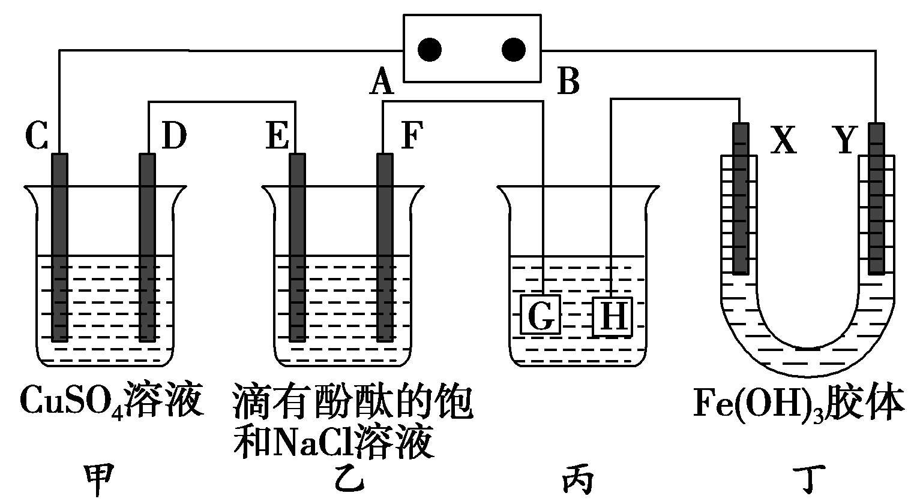

请回答：

(1)B极是电源的________，一段时间后，甲中溶液颜色________，丁中X极附近的颜色逐渐变浅，Y极附近的颜色逐渐变深，这表明____________________，在电场作用下向Y极移动。

(2)若甲、乙装置中的C、D、E、F电极均只有一种单质生成时，对应单质的物质的量之比为______________。

(3)现用丙装置给铜件镀银，则H应该是________(填“镀层金属”或“镀件”)，电镀液是________溶液。当乙中溶液的pH是13时(此时乙溶液体积为500 mL)，丙中镀件上析出银的质量为________，甲中溶液的pH________(填“变大”、“变小”或“不变”)。

(4)若将C电极换为铁，其他装置都不变，则甲中发生总反应的离子方程式是_______________________________________________________________

_______________________________________________________________。

解析　(1)F极附近呈红色，说明F是阴极，E是阳极，则A为正极，B为负极。甲中因Cu2＋放电使溶液颜色变浅。丁中Y极附近颜色变深，说明Fe(OH)3胶粒向阴极移动，即Fe(OH)3胶粒带正电荷。(2)C、D、E、F的电极产物分别为O2、Cu、Cl2、H2，由于电路中通过的电量相等，所以其物质的量之比为1∶2∶2∶2。(3)乙中溶液pH＝13，生成*n*(NaOH)＝0.1 mol·L－1×0.5 L＝0.05 mol，电路中通过的电子的物质的量为0.05 mol，所以丙中镀件上析出银的质量为0.05 mol×108 g·mol－1＝5.4 g。(4)当活性金属作阳极时，金属先于溶液中的阴离子放电而溶解，故甲中发生反应的离子方程式为Fe＋Cu2＋Fe2＋＋Cu。

答案　(1)负极　逐渐变浅　氢氧化铁胶体粒子带正电荷

(2)1∶2∶2∶2

(3)镀件　AgNO3　5.4 g　变小

(4)Fe＋Cu2＋Cu＋Fe2＋